Архитектура ЭВМ.

Лекция 1

Микропроцессор – программно-управляемое устройство (можно использовать для выполнения разных задач), предназначенное для обработки цифровой информации и управления процессом этой обработки. Более тривиальные примеры: пропуски на магнитах, синтезатор.

Большая интегральная схема – некоторая схема, которая объединяет в своём комплексе электронные компоненты (резисторы, диоды…) Несколько 10000 элементов – БИС, меньше – микросхема.

Архитектура – принцип, по которому создан тот или иной процессор.

Характеристика: 1) система команд 2) типы и форматы обрабатываемых данных 3) режим адресации 4) кол-во и распределение регистров 5) принципы взаимодействия с ОЗУ 6) принципы взаимодействия с внешними устройствами 7) прерывания 8) прямой доступ к памяти …

АЛУ (арифметическо-логические операции) соединяется с RAM и IN/OUT устройствами шиной данных BUS (всё вместе HOST) - Фоннейма

Классификация микропроцессоров:

1) универсальные (обработка цифровой информации различного типа).   
Характерно – нет временных ограничений для обработки информации, нет жёсткой специализации. Характеризуется: разрядностью процессора - объём информации, которая обрабатывается за 1 такт). Виды и форматы обрабатываемых данных (нельзя смешивать обработку разных типов чисел). Системы команд: RISK (Reduced Instruction Set Computer, сокращённая система команд: планшеты) и CISC (Completed Instruction Set Computer, полная система команд: компы) архитектуры. Разрядность шины адреса – определяет объём прямо адресуемой памяти (на простеньких телефонах не мб более 3 гб озу, номер ячейки не влезает в 32 бит). Частота внешней синхронизации – сколько раз в секунду микропроцессор может получать и отдавать информацию внешнему миру. Производительность – некий параметр, который характеризует процесс прохождения теста на какую-либо задачу. Электротехнические параметры: напряжение и потребляемая мощность, кол-во отводимого тепла, масса-габаритные параметры.

2) однокристальные – системы, предназначенные для обработки целочисленной информации, которая имеет некоторую особенность – Гарвардская архитектура (разделение команд и данных). На 1 интегральной системе реализованы системы ввода-вывод, таймеры, контроллеры прерывания…

Характеристики:

1) Гарвардская архитектура  
2) Упрощённая система команд  
3) Простая система адресации – 8/16 бит, объём памяти измеряется в кбайтах  
4) Невысокая тактовая частота  
5) Используются для реализации задач в реальном времени – есть ограничение по времени  
6) АЦП (Аналого-цифровое преобразование) и ЦАП (Цифро-аналоговое преобразование) – mp3 плеер

Процессоры цифровой обработки сигнала (бывают и универсальные, и однокристальные) – телекоммуникация.

3) Секционированные – можно собрать из нескольких более производительный процессор, используются для очень специализированных задач – шифрование (Intel3000)

Требования к современному процессору:

1) Частота – кол-во операций, которые процессор может выполнять в такт.  
2) Стабильность потребляемого напряжения – примерно 1 вольт, необходимо для охлаждения  
3) Логический уровень 0 и 1. От точности лог 0 и 1 зависит стабильность системы  
4) Температурный диапазон, в котором работает система (от -10 до 45)  
5) Помехо-защищённость – работа систем в космосе, электро-магнитное излучение  
6) Нагрузочная способность – количество уровней, которые мы можем сделать. Необходимо для быстродействия  
7) Надёжность – будет работать в соответствии с требованиями в течение заданного времени (кол-во отказов/час) – 99% - бытовые компьютеры, 99,9% - банки, 99,999% - военные пк.  
8) Характеристики технологического процесса – 14nm desktop, 7nm - mobile  
9) Затраты – разработка, начало производства, эксплуатация

IA32 – базовая архитектура

Начинается с процессора фиксированной точности – ПФТ (состоит из АЛУ и РОН – регистры общего назначения 32бит). Он соединяется с внутренней магистралью. ППТ (процессор обработки чисел с плавающей точкой) обрабатывает 80-битовые числа. MMU – Memory Management Unit – блок управления памятью состоит из БС – блок сегментации, БСА – блок страничной адресации , TLB – блок ассоциативной трансляции. Блок управления – устройство управления, устройство защиты, управление предвыбором и буфер команд. Интерфейс взаимодействия с внешней шиной.  
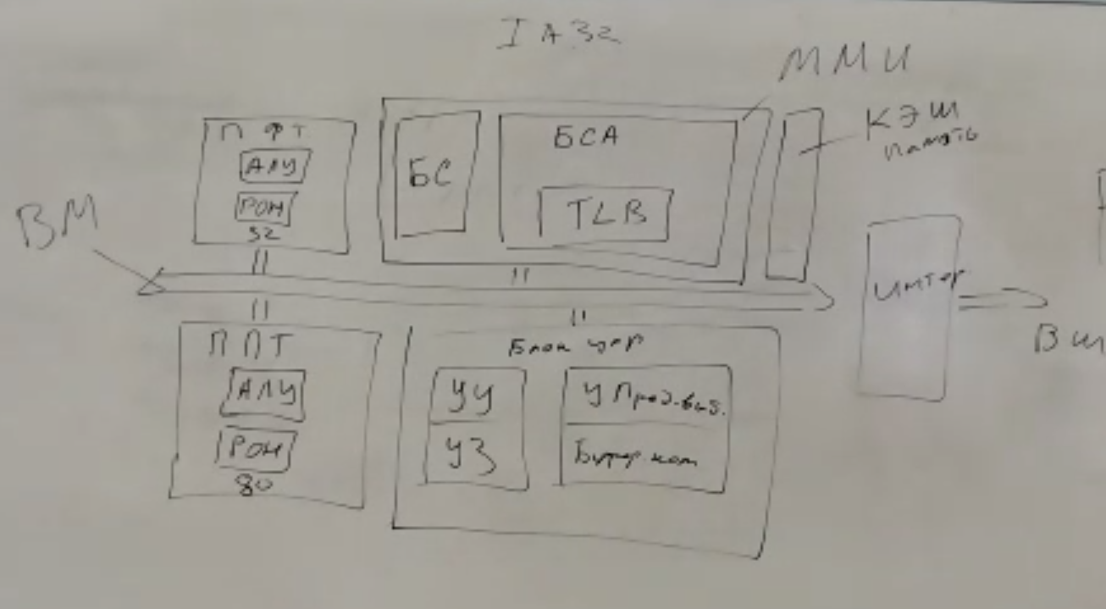

Лекция 2

Получение и хранение информации

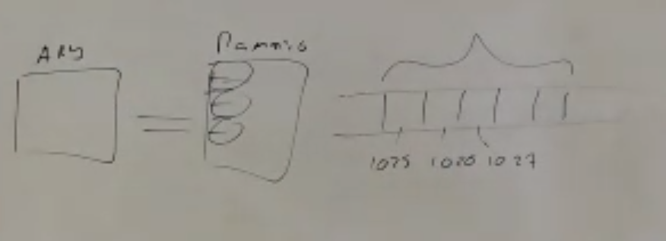

В памяти хранятся и операции и данные, которые обрабатываются и/или получаются в процессе обработки.

Память – набор ячеек, к каждой из которых можно обратиться. Рассмотрим примитивный вариант – ячейки пронумерованы.

В процессоре существуют регистры (сверхбыстрая память), обращение к ним происходит за самое короткое время. Но количество регистров ограничено, пользователь не имеет доступа к большинству регистров. Регистры бывают общего назначения и специализированные. В IA32 выделяют: основные функциональные регистры (32-х разрядные), регистры работы с плавающей точкой (80 разрядные), системные регистры, регистры отладки и тестирования. Программисту доступна только первая из этих групп. Основные функциональные регистры делятся на:   
1) регистры общего назначения   
2) регистр команд   
3) регистр флагов   
4) сегментные регистры

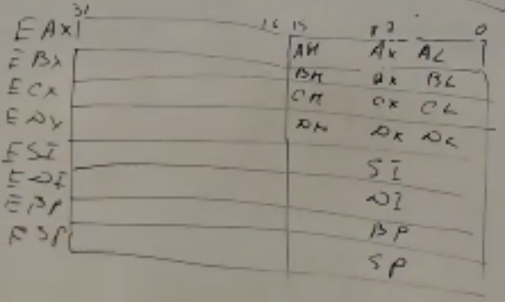

Ax – общего назначения, Al и Ah – младший и старший бит для работы старых систем (8,16 бит). EAX – новые регистры. Всего их 8(нарисованы первые 4). AX (EAX) – аккумулятор, в него попадают данные, которые необходимо обработать (операнды – данные которые меняются в команде). DX – регистр, в котором хранится адрес устройства ввода / вывода. ECX – счётчик циклов (если есть). BP, SP – регистры при работе со stack, SI, DI при работе со строками.

Регистр адреса команд:

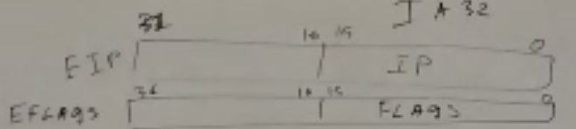

Хранит смещение, но не хранит номер.

Группа байтов – флаги, делятся на первое слово – FLAGS и второе – EFLAGS. В них храним:   
1) признаки (признак 0 – ZF, не нужно обращаться к аккумулятору для чтения полного числа),   
2) SF – признак старшего бита (признак отрицательности),   
3) OF – признак переполнения,   
4) CF – признак переноса, «32 бит» - в него идёт информация из 31 бита в аккумуляторе при переполнении,   
5) PF – флаг чётности (наличие чётного числа единиц в младшем байте),   
6) DF – признак, который устанавливается пользователем, как обрабатывать строку слева направо или наоборот,   
7) IF – признак разрешения обработки прерывания,   
8) TF – признак отладки,   
9) NT – признак того, что идёт работа под программу (линейное выполнение команд прервалось, необходимо выполнить несколько команд с промежутком, а затем вернуться в ячейку, после той, которая вызвала прерывание, к примеру циклы),   
10) IOPL – признак привилегий команд ввода / вывода,  
11) VM – признак того, что процессор работает в эмуляции процессора i8086

Сегментные регистры – хранят адреса сегментов, с которыми работает программа (16 бит):  
1) CS (code segment) – хранит адрес сегмент данных, с которыми сейчас работает программа,  
2) DS – сегмент данных,  
3) SS – сегмент stack  
4) ES, FS, GS – дополнительные сегменты данных

Двоично-десятичный код: 1 байт делится на ячейки по 4 бит, числа кодируются по 1 цифре.

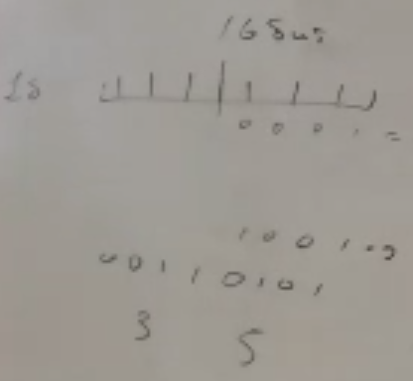

Float Processing Unit – регистры данных, регистры тегов, регистр состояний, указатели команд и данных, регистр управления, указатели команд и данных, регистр управления.

Регистры данных (необходимы для выполнения операций для чисел с плавающей точкой):

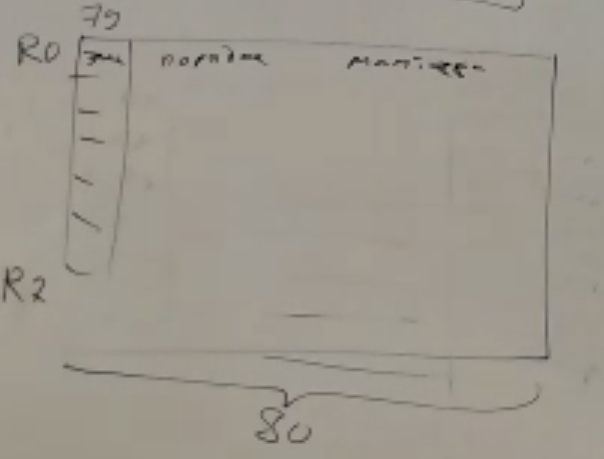

79 бит – знак, далее порядок и мантисса.

Регистры тегов – позволяет не считывать всё число, к примеру, если 00 – то в регистре R0 – достоверное значение, можно работать, 01 – 1, 10 – NaN – результат математической операции, если получаем не число, 11- Null (неопределённость, данные в этом регистре не имеют смысла).

Регистр управления – отвечает за длину мантиссы (24, 53 или 64 бита), за маски ошибок и за округление (признак вверх или вниз).

Указатели команд и данных – адреса команд и данных.

Системные регистры:

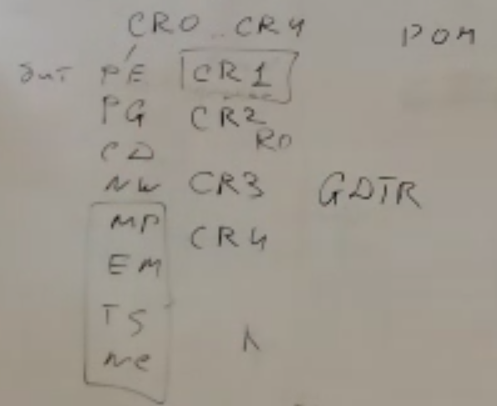

PE – микропроцессор перешёл в защищённый режим работы, PG – переключение в страничную адресацию (бывает сегментная), CD – запрещает или разрешает использование кэша, NW – разрешает/запрещает сквозную запись кэша, MP, EM, TS, NC - управление режимом работы процессора с плавающей точкой. CR1 – не использовался, был фундаментом под будущее, CR2 – содержит адрес последней команды с ошибкой, CR3 – страничная организация памяти, CR4 – используется в процессорах «на вырост», дополнительные возможности.

GDTR - Global Descriptor Table Register – в 32 битах – адрес страницы в памяти, в 16 битах – длина.  
IDTR - Таблицы дескрипторов прерываний   
LDTR – локальная таблица дескрипторов, у каждой программы мб своя – 16 бит  
TR – регистры задач, начало дескрипторов исполняемого кода – 16 бит

Регистры откладки и тестирования (самопроверка процессора) – DR0…DR7

Лекция 3

Хранение информации в памяти

Виды адресации:

1) Линейная адресация (адрес и физический адрес байта совпадают)  
2) Сегментированная адресация (разбивается на сегменты, адрес = сегмент + смещение, переменная длина)  
3) Страничное управление памятью (разбивается на страницы, смещение внутри страницы, фиксированная длина)  
4) Сегментно-страничная адресация (разбивается на сегменты, а внутри них на страницы)

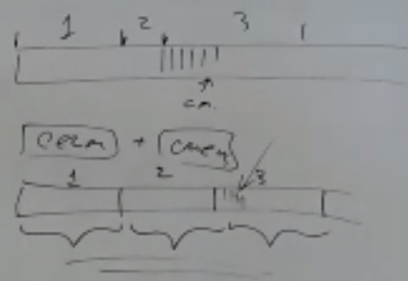

Строение сегмента (длина до 64Кбайт) – Базовый Адрес Сегмента, смещение. 20 бит – физический адрес.  
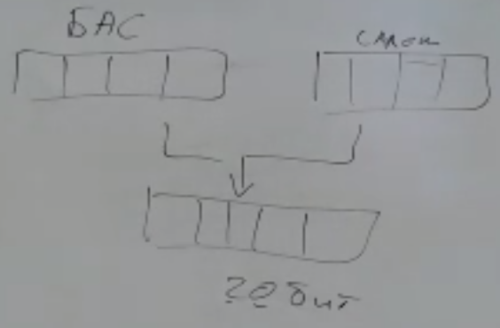

В защищённом режиме доступно до 4 ГБ ОЗУ, при этом сегменты могут формироваться от 1 байта до 4 ГБ. Состоит из 2 компонентов: селектор и смещение. Селектор хранится в сегментном регистре.   
Дескриптор – область памяти, в которой хранится адрес сегмента.

Global Descriptor Table – с такого-то места начинаются дескрипторы.  
Local Descriptor Table -   
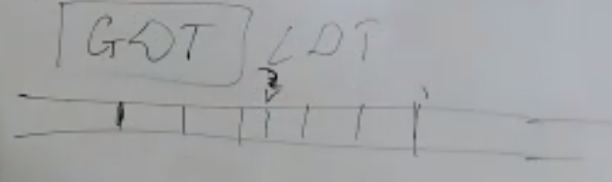

Дескриптор состоит из:  
1) Базового адреса – 32 бита  
2) Предел размера сегмента – 20 бит  
3) Доступа – 8 бит (P – бит присутствия, если ли в ОЗУ нужный сегмент или нет; DPL – дескриптор привилегий, кто может к дескриптору обратиться; А – бит обращения – каждые 1-2 секунды сбрасывает данный бит в 0, если дескриптор используется, то меняется на 1 При нехватке памяти дескрипторы с А=0 выгружается; Тип – определяет назначение и характер данных в сегменте; S – бит системы, если 1 – то там системные команды, всё ок, если 0 – специальная область памяти, к примеру, шлюз для передачи чего-либо)  
4) Атрибуты (G – бит гранулярности – в чём измеряется предел размера сегмента страницы по 1 МБайт или в Кбайт, Х – не используется, D – бит размерности – формат, в котором в памяти хранятся адреса байты или страницы, U – пользовательский бит)  
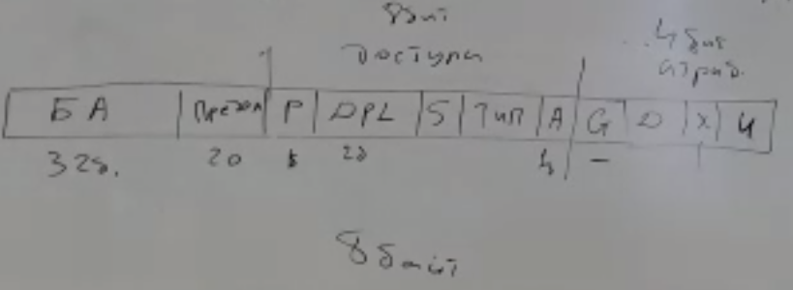

Строение команды:

AS – 0…1 байт  
OS (Operant Size) – 0…1 байт  
КОП (Код Операции) – 0…2 байт  
Пост байт – 0…1 байт – местоположение операнды  
SiB – 0…1 байт – байт масштабируемого индекса базы, необходим для стеков и т.д.  
2 слота по 4 байта для хранения операнд (1 обязательный, 1 дополнительный)  
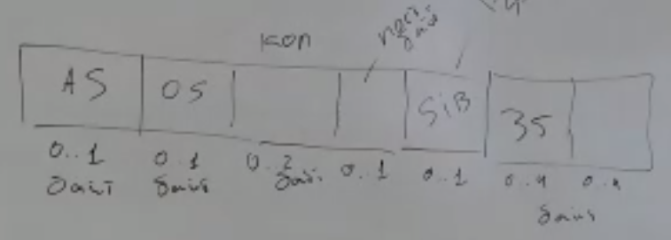

Виды адресации:  
1) Прямая адресация  
2) Косвенная адресация (неудобно и долго)  
3) Базово-относительная адресация операнды (база+смещение)  
4) Базово-индексная система (база+индекс)  
5) Относительная базовая со смещением (база+индекс+смещение)

Разница между глобальной и локальной таблицей дескрипторов – глобальная появилась тогда, когда в памяти появилось более 1 программы. Обычно в глобальной содержится информация о командах и данных операционной системы. Локальная таблица дескрипторов – по 1 таблице на каждую задачу. DS – data segment, SS – stack segment  
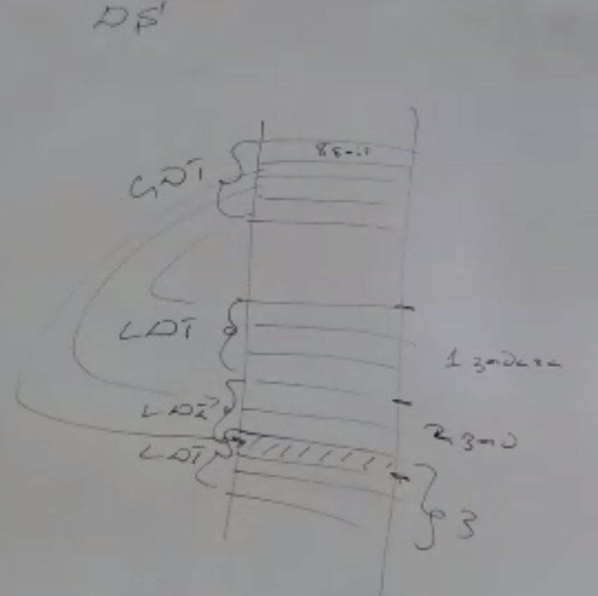

1 –

2 – поле индекса – конструкция, которая содержит номер дескриптора в таблице (TI – table indicator, rpl – уровень привилегий  
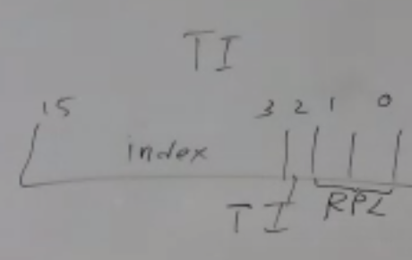

Лекция 4:

Страничная адресация – память разбивается на блоки одинаковой длины, могут быть в оперативной памяти или выгружаться во внешнюю память; есть понятие виртуальной памяти, объём которой определяется объёмом внешней памяти и разрядностью шины.   
Свойства:  
1) Определяется побайтно  
2) Время доступа к виртуальной памяти = времени доступа к физической

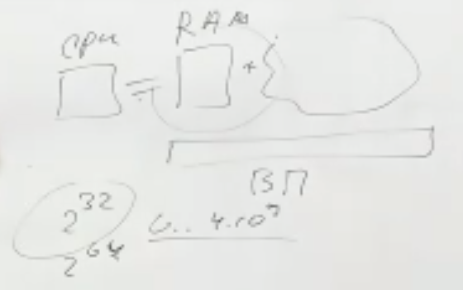

Принцип работы: (адрес и смещение)  
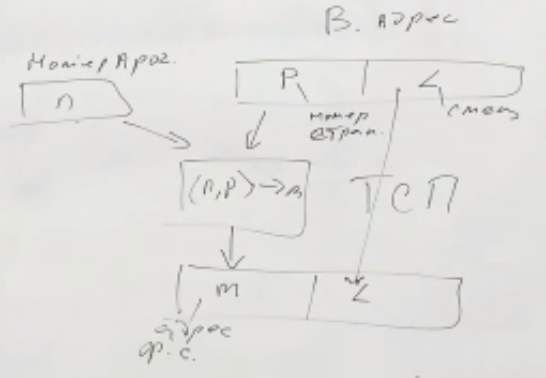

Таблица страниц переадресации, п –программа. Для получения реального адреса ячейки в памяти необходимо знать программу, виртуальный адрес и смещение.

Двухступенчатое преобразование:

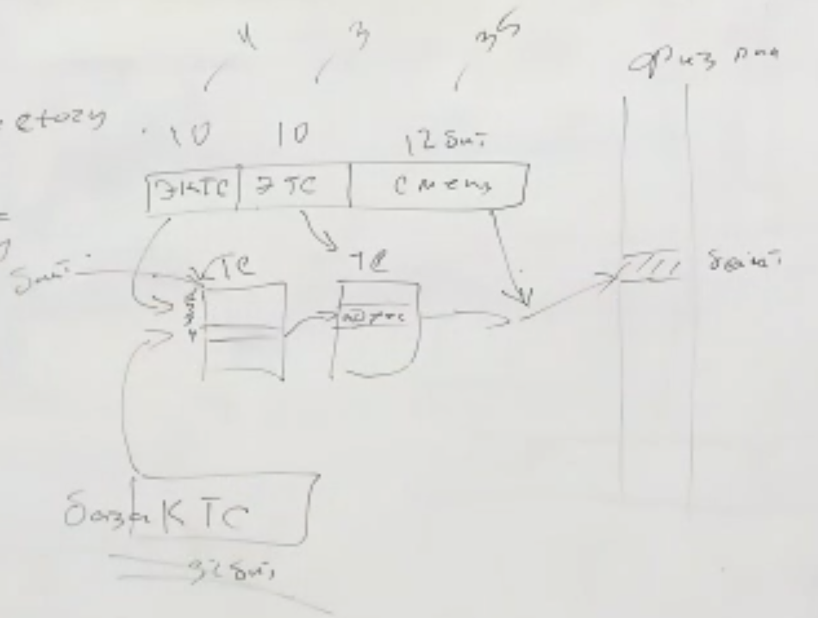

Элемент каталога таблицы страниц, элемент таблицы страниц, смещение. Суть – каждая программа уверена, что вся память её, нет пересечения между ними. (правый столбик – физическая память)

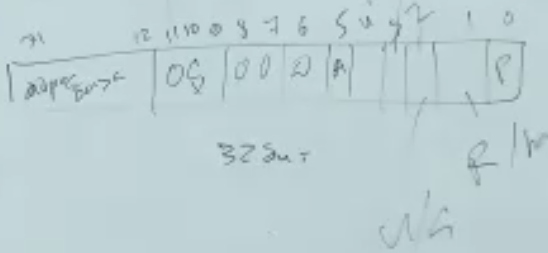

32 – 12 – адрес бита  
11-9 – Операционная система  
8,7 – не используется  
6 – D – «грязный» бит, 0 если не было записи  
5 – А – бит доступности  
4 – PCD - привилегии  
3 – PWD - кэширование  
2 – User/Superuser  
1 – Read-Write разрешена, запрещена запись  
0 – P – бит присутствия, 0 – всё ок

Buffer - Хранит адрес преобразований, не даёт сделать их повторно. Хранит инфу о 32 строках из таблицы.   
Кэш-попадание – случай, когда мы смогли прочитать данные из кэш-памяти.   
Кэш-промах – не нашли в кэше, необходимо читать из физической памяти, предварительно записать в кэш-память.  
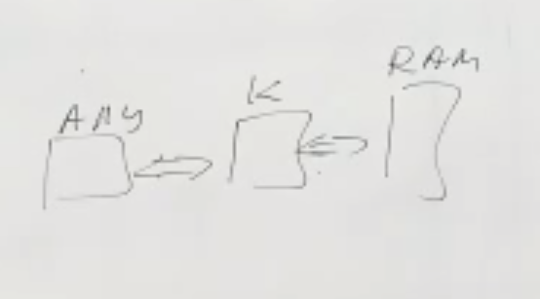

Типы кэш-памяти:  
1) прямое отображение (если есть условные 1000 строк и 10 в кэш-памяти, то мы делим эту 1000 на 10 равных блоков и отображаем в виде 0-100 – 1 блок, 101 – 200 – 2 блок…)  
2) полностью ассоциативный кэш (любая строчка оперативной памяти в любом месте кэш-памяти)  
3) множественно-ассоциативный кэш (строка оперативной памяти может попасть в определённый промежуток кэш-памяти (к примеру с 7 по 10 строки))

Стратегии замещения информации в кэше:  
1) LRU – least recently used – вытесняется неиспользованный дольше всех – наиболее эффективная  
2) FIFO – first in first out – вместо самой старой строки записывается новая  
3) Random

Количество каналов ассоциативности - количество мест в кэш-памяти, куда может попасть строка из одного блока.  
Чем выше степень ассоциативности(кол-во каналов), тем выше вероятность кэш-попадания.

2) Обратная запись – запись в оперативную память произойдёт только при вытеснении строки из кэша

Лекция 5:

Блоки в кэш-памяти:

1) Блок данных – делится на направления и строки ( к примеру, 4 направления по 128 строк), каждая строка содержит какое-то кол-во адресов.  
2) Блок тегов – состоит из нескольких разделов и набора тегов  
3) Блок достоверности и LRU – соответствие физических и логических адресов

Обращение пользователя к кэш-памяти – тег, адрес и бит, который нужно получить.

Рассмотрим систему с 2-мя микропроцессорами: МП1, МП2, ОЗУ, шина адреса, шина данных.

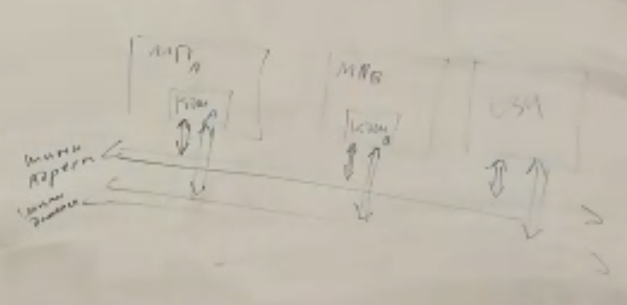

Протокол когерентности данных – протокол считывания данных приведёт к считыванию актуальной информации. 2 вида: протокол по справочникам(directory-based), протокол наблюдения snooping. Существуют смешанные системы, которые используют оба протокола.

Рассмотрим наблюдения с аннулированием(MESI):

• modified – информация, хранимая, в кэше микропроцессора достоверна только в нём, но не в других микропроцессорах и озу. (M)  
• exclusive (E)  
• shared – информация и в одном, и в другом микропроцессорах, а также в озу (S)  
• invalid – микропроцессор, который считал недостоверную информацию (I)  
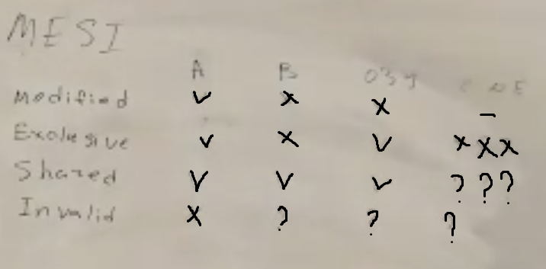

Read Hit – RH – кэш-попадание при чтении; (M->M) (E -> E) (S -> S)  
Write Hit – WH - кэш-попадание при записи; (E -> M) (S -> M) (M -> M) (I -> M)  
Read Miss Exclusive – кэш-промах при чтении(отсутствует везде, кроме озу); (I -> E)  
Read Miss Shared – кэш-промах при чтении(кто-то эту инфу уже прочитал и обработал, но всё равно берём из озу); (I -> S)  
Write miss;   
Snoop Hit Read – прослушивание попадания кого-либо при чтении; (S -> S) (M ->S)  
Snoop Hit Write - прослушивание попадания кого-либо при записи; (E -> I) (S -> I) (M -> I)  
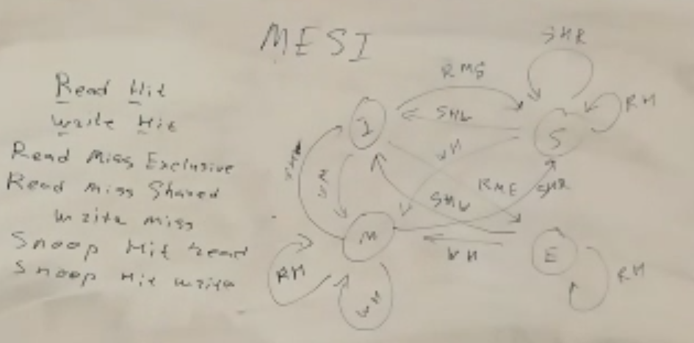

Операции для защиты информации:  
1) Запрещать доступ на чтение несанкционированных данных  
2) Запрещать искажение данных и кодов  
3) Запрещать намеренное разрушение системы  
4) Защита управления памятью  
5) Защита по привилегиям – проверяется индекс селектора, проверяется разрешение на чтение и запись (для стэкового селектора)

DPL – уровни привилегий сегмента   
RPL – уровни привилегий селектора  
IOPL – уровни привилегий операций   
(00 – уровень привилегий ядра системы; 01,10 – драйвера, системы разработки ПО; 11 – пользователь)

Системный элемент, обеспечивающий передачу управления программному элементу, находящемуся на более высоком уровне привилегий.

Лекция 6

Мультипрограммный режим работы – в памяти компьютера находится несколько программ и наборов данных для них. Основная задача – переключение между ними.

Процесс:  
1) Порождение – подготовка для начала работы программы(загружены регистры соответствующими данными)  
2) Активное(счёт) – выполнение соответствующих команд, из которых состоит процесс.  
3) Освобождение ресурсов (ввод/вывод)  
4) Готовность (ресурсы доступны, но не доступен ЦП)  
5) Окончание – штатное(всё по логике программы), аварийное (что-то случилось). Ресурсы в этой фазе не передаются программе.  
Ресурсы – ОЗУ, процессорное время, доступное место на диске.

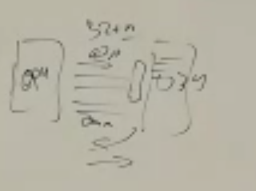Процессорное время разделяется между командами, все внешние устройства работают параллельно. Аппаратная поддержка мультипрограммного режима – контроллер ОЗУ, система прерываний, защита данных и программ. Вводится коэффициент загрузки устройства – Kq , Tq – время работы устройства. L – средняя длина очереди устройства, Lai – очередь конкретного устройства.

Вводится коэффициент мультипрограммности - КМ (CPU1, CPU2, IN, OUT)

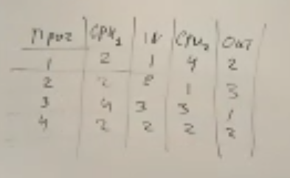

CPU, IN, OU, Ready, wait, столбцы – такты. КМ -

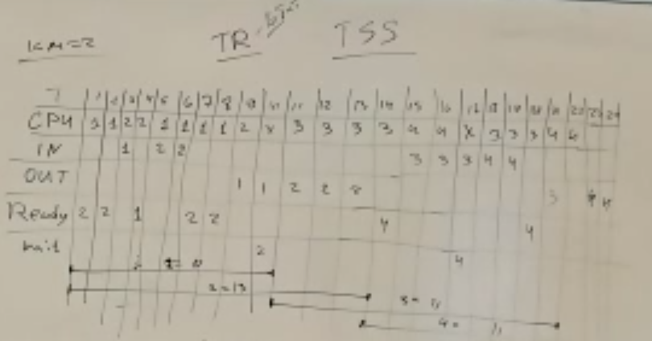  
Видим, что программы, которые должны быть обработаны за 17 тактов, выполнены за 13. (1,2)

В ОЗУ выделяется некоторая область, которая доступна только операционной системе. Она необходима для рестарта задач. 16-бит – номер строчки в Global Descriptor Table. Строка 64 бита, все данные, чтобы достучаться до TSS – Task Segment Session ()  
TR – Task Register

В TR содержится номер для перехода, в глобальной таблице регисторов – адрес начала.

БКВВ (адрес), информация для OS, Карта

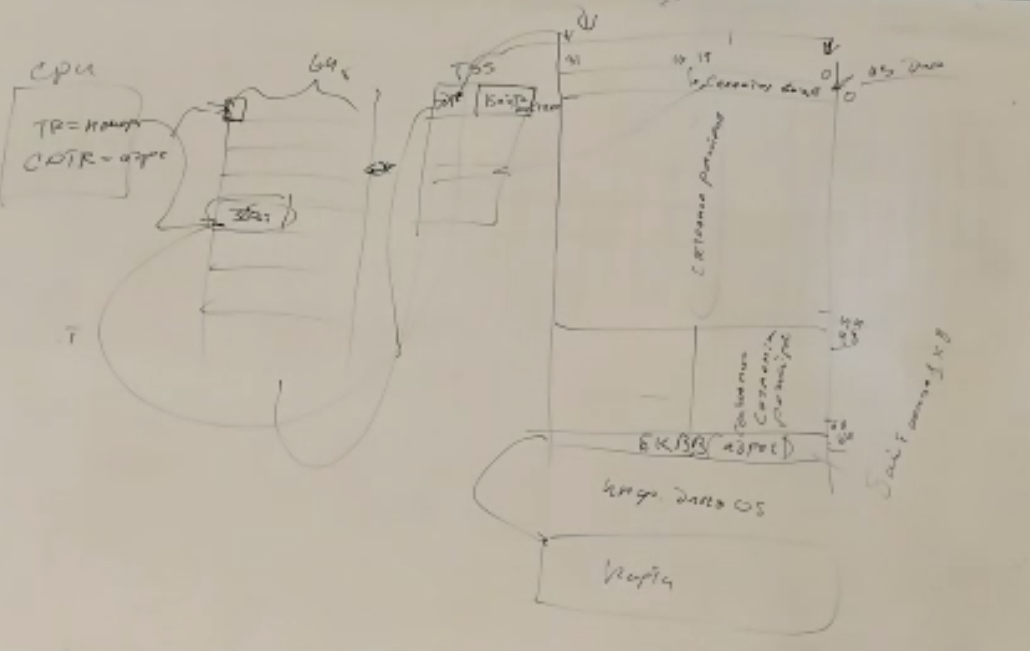

Лекция 6

Прерывание – внештатная ситуация, приостановление работы программы по какой-либо причине. 1) Ошибка 2) Устройство ввода-вывода, необходимо обеспечить реакцию на данные. Обработчики прерываний – заплатки.

Прерывания: 1) маскируемые (INT) и немаскируемные (Non mask interruption, сбои в системе питания, неустранимые ошибки ввода-вывода; наивысший приоритет) 2) программные (нарушения – можно обнаружить до исполнения программы, перезапуск, ловушки – ошибка при исполнении, аварии – программа не мб выполнена (аппаратные ошибки)) – отсутствие страниц в ОЗУ, программист предвидеть не может, для отладки BIOS – Basic In/Out system

Реакция на прерывание:  
1) Процессор  
2) Выполнение специального кода

Как процессор определяет тип прерывания? IMT n – 14 – нет страниц в ОЗУ.  
Немаскируемые – 2  
Маскируемые – определяет контроллер  
Всего типов – 256  
EIP, CS, TSS, IRET – автоматически переходит к команде после вызвавшей прерывание, Interrupt Descriptor table

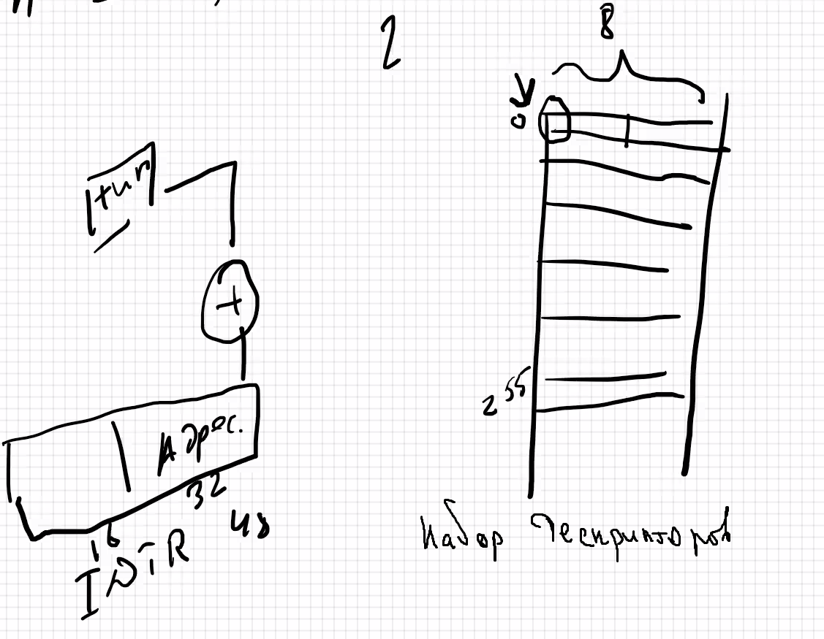

Таблица дескрипторов прерываний – куда пойти, чтобы исправить прерывание. IDTR и таблица прерываний общие для всех программ. Программа не может напрямую обратиться к ней, ей доступны только глобальная и локальная таблицы дескрипторов.

Дескриптор: 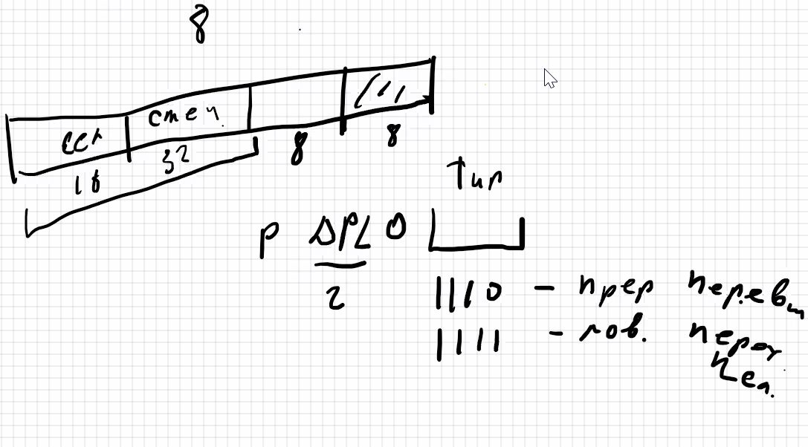

Селектор, смещение

Прерывание классич вида – прерывание – перевыполнение, ловушка – переход к следующей. Очередь – КПП – котроль приоритета прерываний, приём и фиксация запросов прерываний IRQ (по внешним кодам).

Как работает: тип прерывания 1 байт, который идёт в процессор, CPU понимает, что надо вызвать дескриптор, по селектору и смещению понимает, где именно прерывание и устранияем его в соответствие с типом.

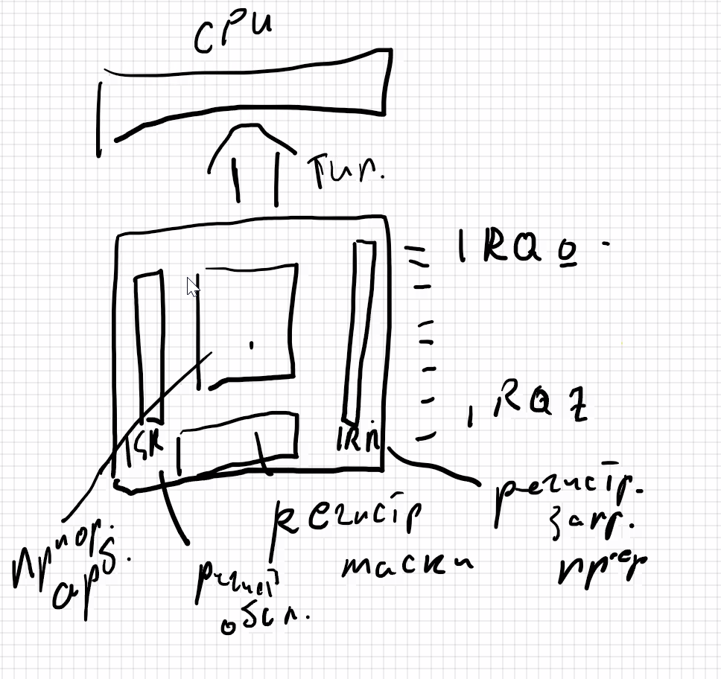

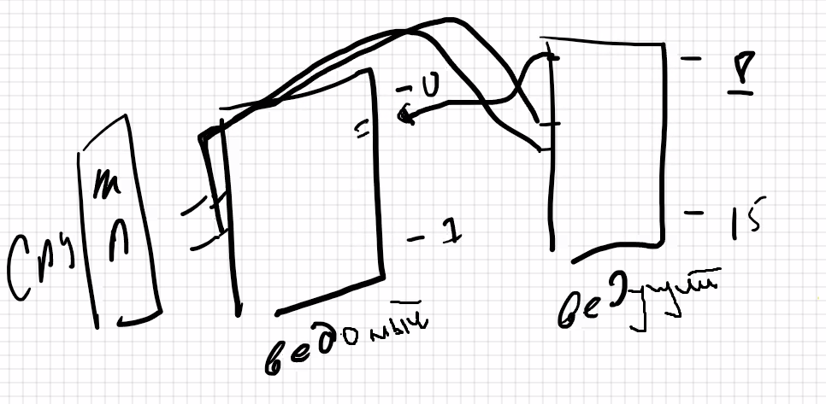

Таблица:

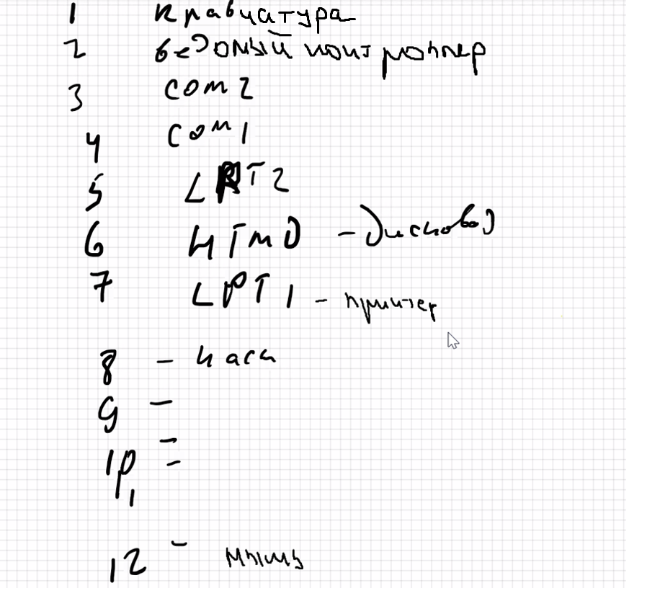



Ошибка при работе с вещественными числами – FPU.

Лекция 7

Архитектура Фоннеймана: 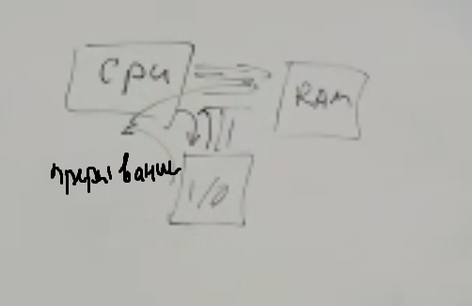

DMA – Direct Memory Access – прямой доступ к памяти.  
Шаги программно-управляемой записи:  
1) Формирование начального адреса обмена оперативной памяти.  
2) Сформировать число – размер передаваемых данных. Длина -> в регистр, выполняет роль счётчика.  
3) Выдать  
4) Адрес внешнего устройства на шину управления, данные в регистр микропроцессора  
5) Выдаётся команда на запись в озу  
6) Изменить адрес, счётчик и выполнить повторно

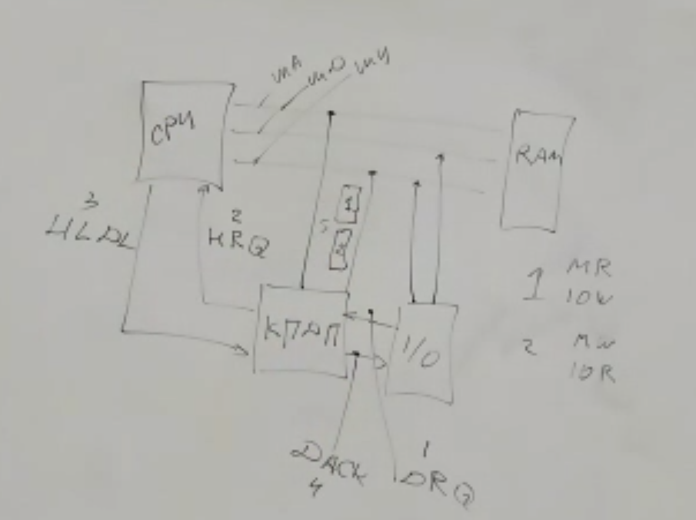

Контроллер прямого доступа к памяти – КПДП. 3 - Шина управления, 2 - шина данных. 1/0 – контроллер.  
Первый блок команд – memory read, input output write.  
Второй – memory write, input output read.  
Сигнал блокировки шин – DRQ(1) – первое действие, DACK(4)– всё готово, вырабатывается управляющий сигнал, данные читаются или записываются. Повторяется н раз, до момента, пока не снимется сигнал от устройства.

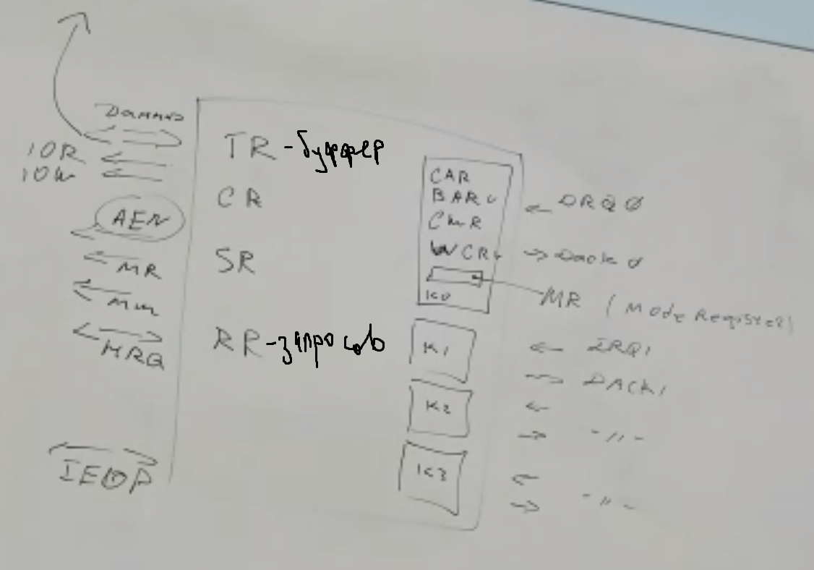

Получает сигнал от внешнего устройства, на выход сигнал, что всё сработало.  
MR – хранятся параметры работы с внешним устройством. Читаем по увеличению или по уменьшению. Как будет инициализироваться, автоматически или … Блочная передача – передавать блоками определённой длины. По требованию – захватили канал для работы и используем по своему желанию – неправильный режим работы!

CAR – Current register address, BAR – basic register address – с какого адреса записывать и на какой мы записываем в данный момент. CWR – current word register – счётчик данных, WCR – word control register – сколько всего данных нужно записать. TR – буферный регистр, через него передаются данные.

Режимы работы:  
1) память-память, данные перекачиваются из одной области памяти в другую без использования процессора.  
2) обычный – флаг запрета прямого доступа, приоритет каналов  
3) явное указание приоритетов

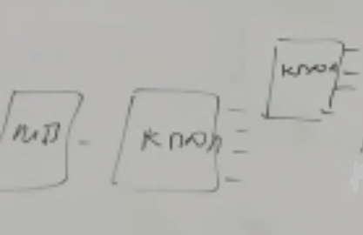

Чипсет – набор из нескольких схем, которые в себя включают функции, необходимые для работы хоста в целом. Включает в себя – контроллер ОЗУ, контроллер кэша 2 и/или 3 лвл, контроллер прямого доступа к памяти, контроллер приоритетных прерываний, контроллер клавиатуры и мыши (без клавиатуры не запустится комп; есть отдельный режим без мыши, клавы, монитора для серверов), контроллер шины – северный (контроллер системы, контроллер pci, контроллер памяти, контроллер кэша); южный – usb и контроллер клавиатуры/мыши.

От чипсета зависит тип памяти и её частота, тип микропроцессора, максимальная частота, тип шины pci, поддержка специфических устройств ввода-вывода.

Конвеерная обработка команд – различные стадии выполнения команд.  
Некоторые команды могут работать параллельно, не мешая друг другу. INC и A >> 1  
5-ступенчатый конвеер: IF – instruction fetch – считывание в процессор, ID – instruction decoding – декодирование, OR – operand reading – считывание операнды, EX – executing – выполнение, WB – write back – запись назад в регистр.

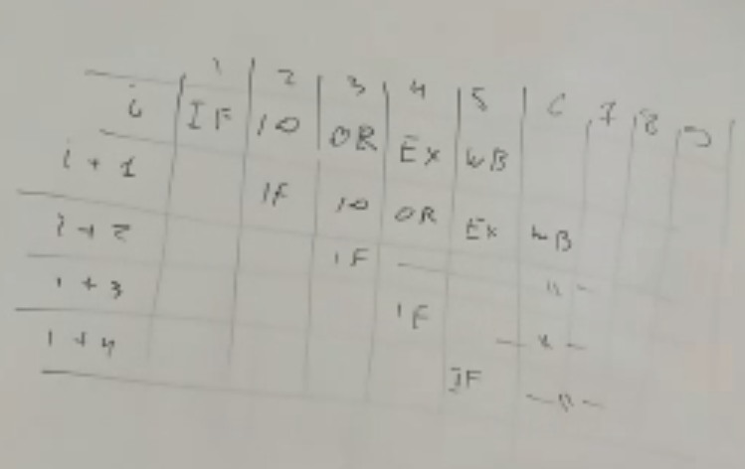

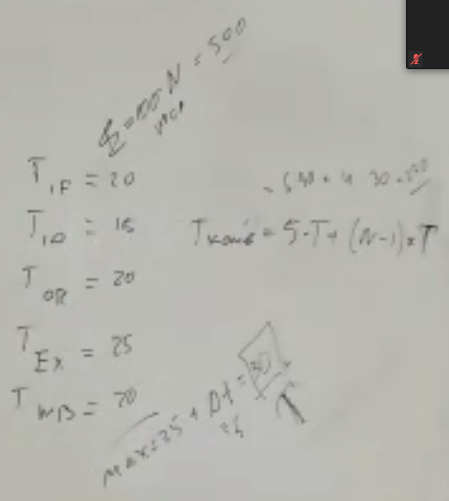

Лекция 8

Идеального ничего не бывает, поэтому мы разбираем конфликты в конвейере.

Структура выходит очень некрасивая:

1 Читание, 2 считывание, на 5 выполнение, 6 вывод блока

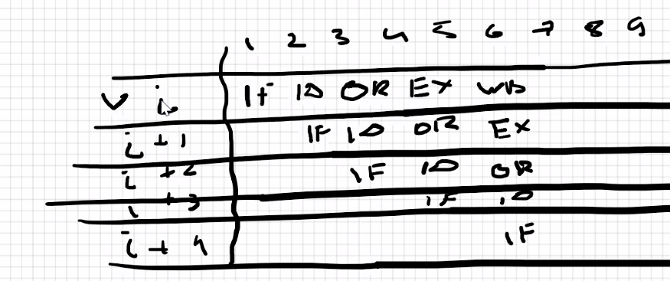

Вроде все ок, но 2 команда потом забила конвейер executом

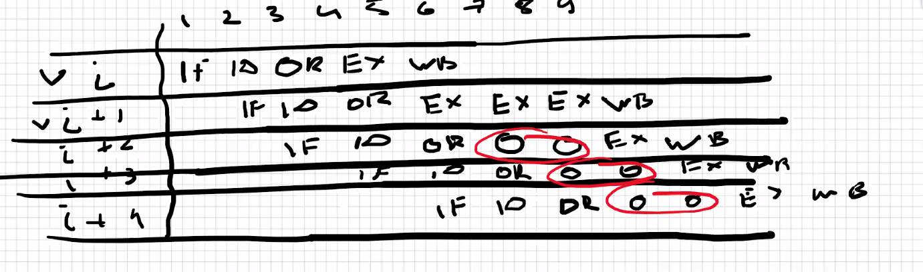

Произошла проблема pipeline bubble – невозможность поддерживать все команды одновременно.

Увеличение количества конвейеров – суперскалярность (возможность обработки нескольких команд в одно время)  
Суперскалярность на 2 конвеера:

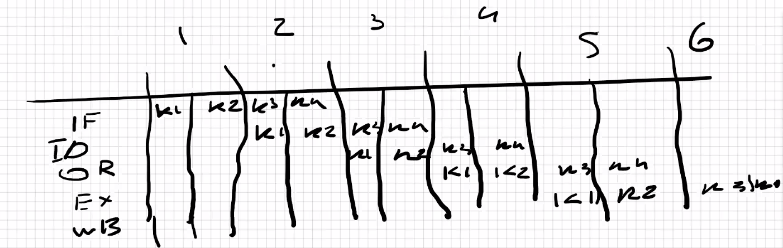

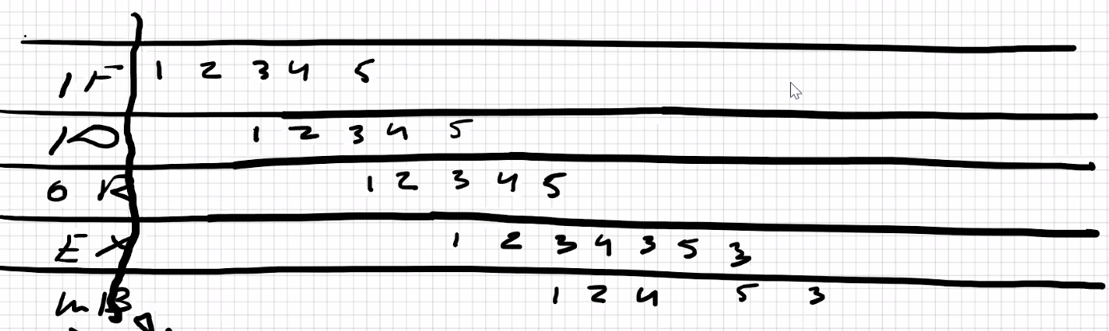

Исходный порядок выполнения команд нарушен.

Идеальный конвейер:

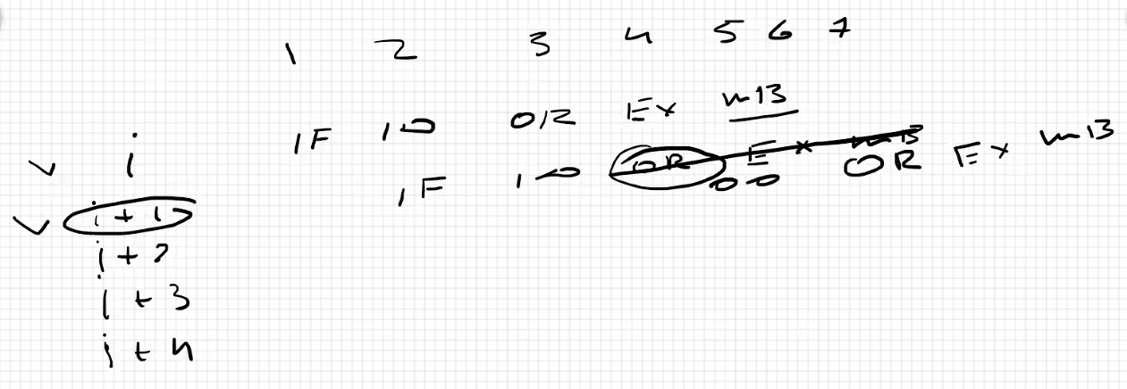

При необходимости задержки, будут выполнятся другие команды. (Выполнение строка задержки другой командой)

Типичный конфликт по данным: Raw Read after write

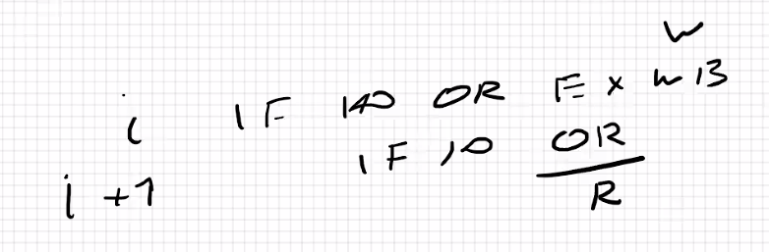Произошло чтение после записи

Data forwarding

Data Bypassing

Short - circuiting

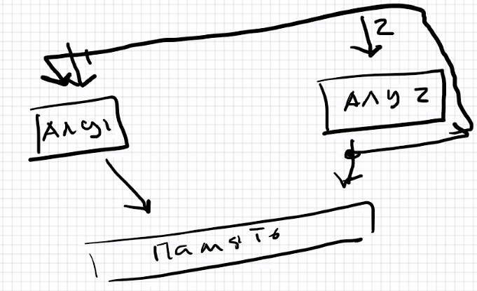

War - write after reading

Waw - write after writing

На некст лекции будет КОНТРОША (пол часа максимум), мы придем на кр, поговорим, он нам вышлет ссылочку на сайт, нужно обновить пароли, где мы регались для компьютерных классов. Список вопросов (15-20) на (15-20) баллов. Он мб увеличит баллы для всех по результатам контрош. Контрольная (Для чего нужны регистры общего назначения? Например. Да-да контроша на теорию. Что означает 32 битная шина? И т.д.)  
Лекция 9  
Risc-архитектура 80/20   
Лекция 10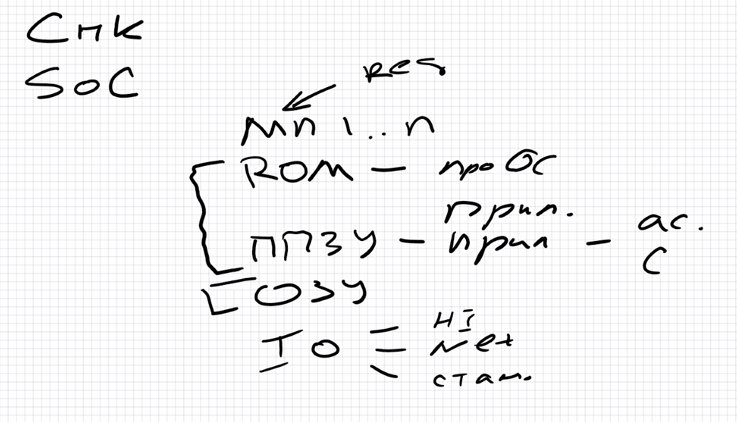

Системы на 1 чипе появились в 70-е годы и развиваются до сих пор (клавиатура сейчас) 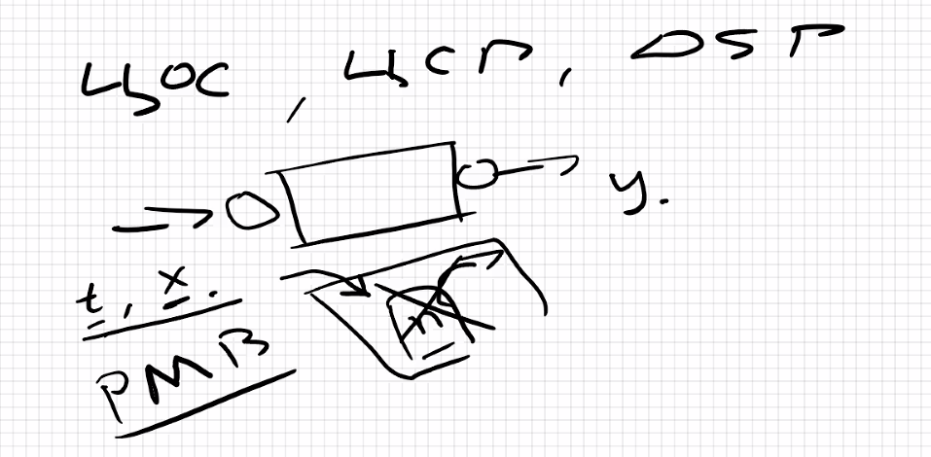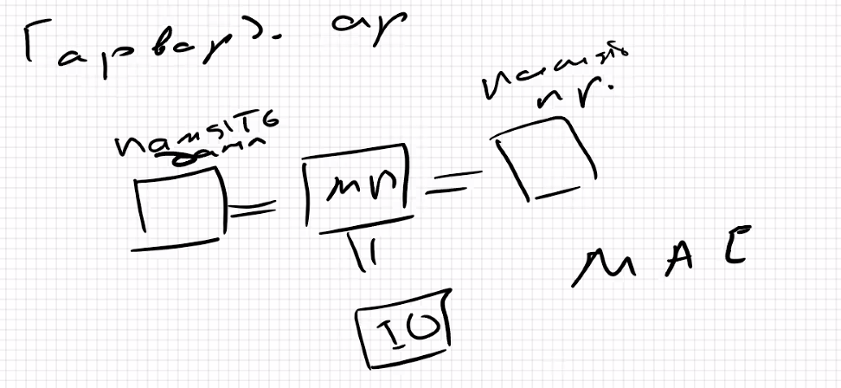

Лекция 10:

Старые компьютеры: 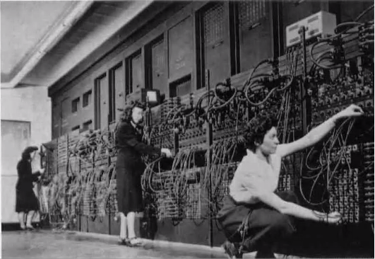

Термин bug пошёл оттуда, тараканы внутри шкафов ползали… Работали такие компьютеры очень медленно, стоили дорого. Позже изобрели транзисторы, в 60-х первые интегральные схемы  
IBM на интегральных схемах(несколько транзисторов на 1 кремниевой плате): 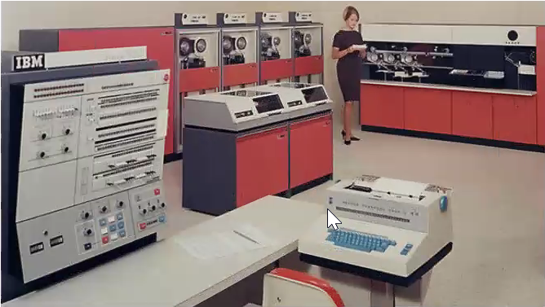  
IBM создали стандарты производства пк, хранения информации, формат данных, 32-бит архитектура.

IBM 360:

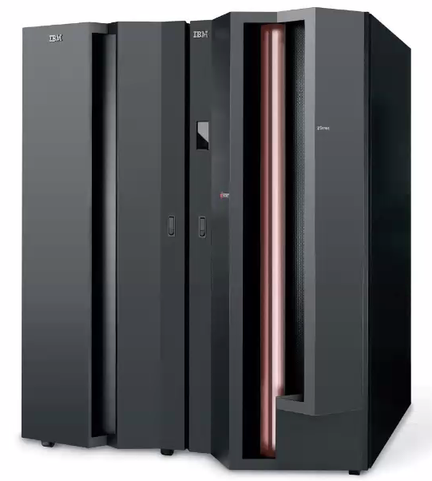

Этот пк поддерживает код из 60-х, хотя является современным.  
PDP1 – первый пк с монитором, компания DEC: 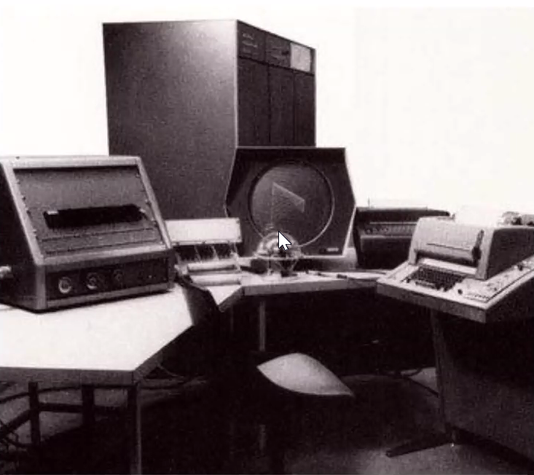  
Чип с 32-контактным подключением, позволял реализовывать идеологию intel, производительность 10х от прошлых:  
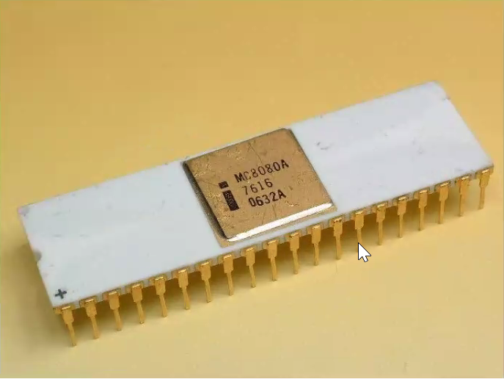

Первый ПК с интегрированной операционной системой и языком программирования – Альтаир8080(без моника) 600$ - топ за свои деньги, 256 байт памяти  
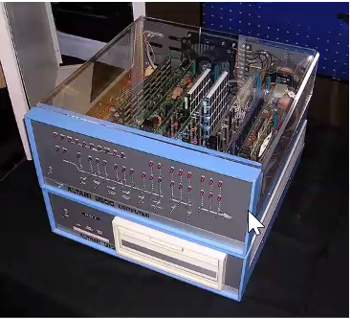  
Первые IBM-PC на базе этих чипов: (AMD копируют с 0)  
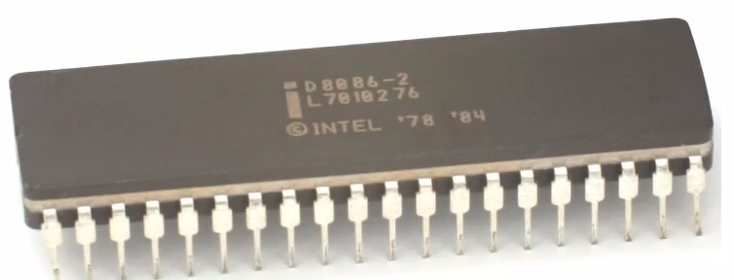  
  
1983г – ПК Apple Lisa, нужно создавать систему, которая включает всё в 1 блоке: монитор, дисководы, системник…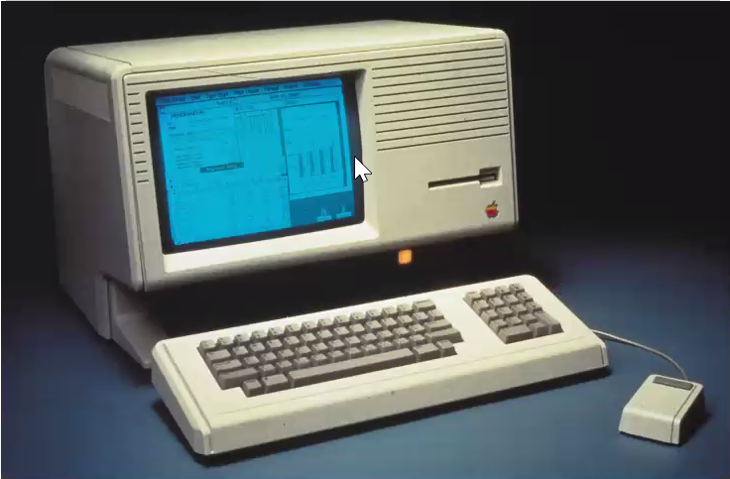

В то время соответствующий пк microsoft имел интерфейс «зелёные цифры на чёрном экране», Apple выпускают Macintosh.  
Первый ноутбук на 386 процессоре, windows 3.0: